**KATA PENGANTAR**



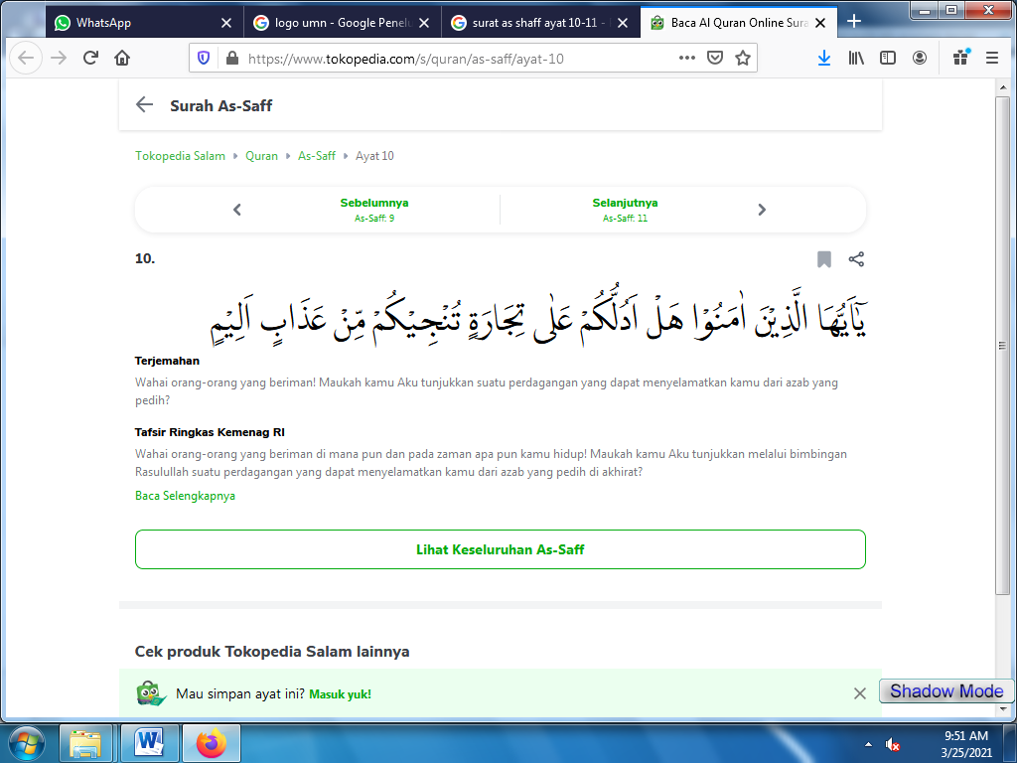

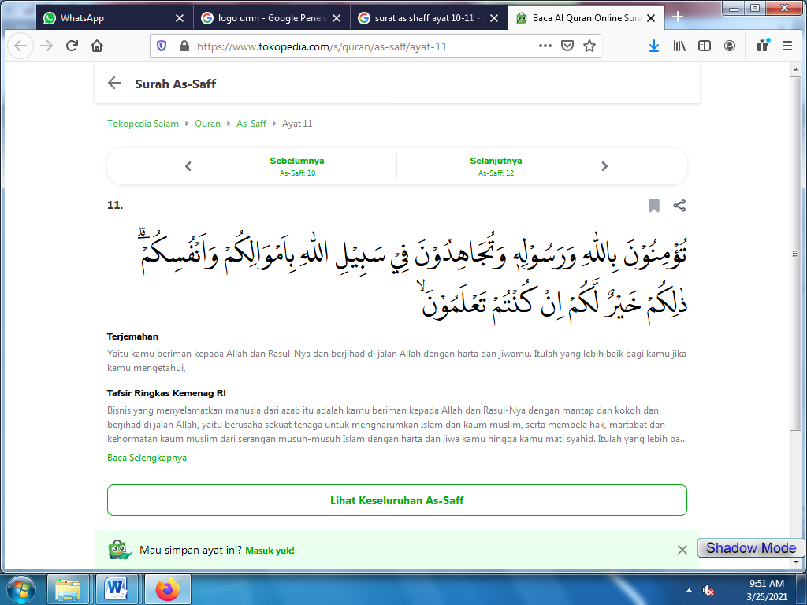

*Assalamu’alaikum wr. wb.*

Puji syukur penulis ucapkan ke hadirat Allah SWT yang senantiasa menganugerahkan rahmat dan karunia-Nya berupa kesehatan, keselamatan, dan kelapangan waktu sehingga penulis dapat menyelesaikan skripsi ini. Salawat dan salam kepada Nabi Muhammad SAW keluarga dan para sahabatnya serta pengikutnya hingga akhir zaman.Penulis menyusun proposal ini untuk memenuhi salah satu persyaratan dalam memperoleh gelar sarjana pendidikan, pada Program Studi Pendidikan Guru Sekolah Dasar Fakultas Keguruan dan Ilmu Pendidikan. Universitas Muslim Nusantara Al-Washliyah. Proposal ini berjudul **“Hubungan Self Efficacy Siswa terhadap Minat Belajar Dalam Pembelajaran Daring di UPTD SDN 28 Indrapura”.**

Dalam menulis proposal ini, penulis banyak mengalami kesulitan karena keterbatasan pengetahuan, pengalaman dan buku-buku serta sumber informasi yang relevan. Namun, berkat bantuan dan motivasi baik dosen, teman-teman, serta keluarga sehingga penulis dapat menyelesaikan penulisan proposal ini sebaik mungkin, oleh karena itu penulis mengucapkan terima kasih yang sebesar-besarnya terutama kepada kedua orang tuaku tersayang dan yang paling hebat yang telah mendidik dan membimbing penulis dengan kasih sayang serta

memberikan dorongan moril, materi, dan spiritual. Terima kasih atas perhatian dan kasih sayang yang diberikan kepada penulis, walaupun dipisahkan oleh jarak dan waktu, namun dihati selamanya. Kemudian tidak lupa penulis ucapkan terima kasih kepada nama-nama di bawah ini:

1. Bapak Hardi Mulyono selaku Rektor Universitas Muslim Nusantara Al-Washliyah.
2. Bapak Drs. Samsul Bahri, M.Si selaku Dekan Fakultas Keguruan dan Ilmu Pendidikan Universitas Muslim Nusantara Al-Washliyah.
3. Ibu Dra. Sukmawardi, M.Pd selaku Ketua Program Studi Pendidikan Guru Sekolah Dasar Fakultas Keguruan dan Ilmu Pendidikan Universitas Muslim Nusantara Al-Washliyah.
4. Bapak Drs. Hidayat, M.Ed selaku pembimbing yang telah banyak memberikan arahan, saran, dan bimbingan, bantuan dan petunjuk dalam perkuliahan serta menyelesaikan penulisan skripsi ini dengan baik.
5. Bapak dan Ibu Dosen Program Studi Pendidikan Guru Sekolah Dasar, terima kasih atas motivasi yang diberikan selama ini.
6. Bapak dan Ibu Dosen beserta seluruh staf pegawai biro Fakultas Keguruan dan Ilmu Pendidikan Universitas Muslim Nusantara Al-Washliyah.
7. Buat seluruh teman-teman seperjuangan Program Studi Pendidikan Guru Sekolah Dasar terima kasih atas motivasi yang diberikan selama ini.

Akhir kata semoga kiranya skripsi ini dapat bermanfaat bagi kita semua. Atas perhatian yang telah diberikan kepada semua pihak penulis ucapkan banyak terima kasih.

*Wassalamu’alaikum wr. wb.*

Medan, Maret 2022

Penulis

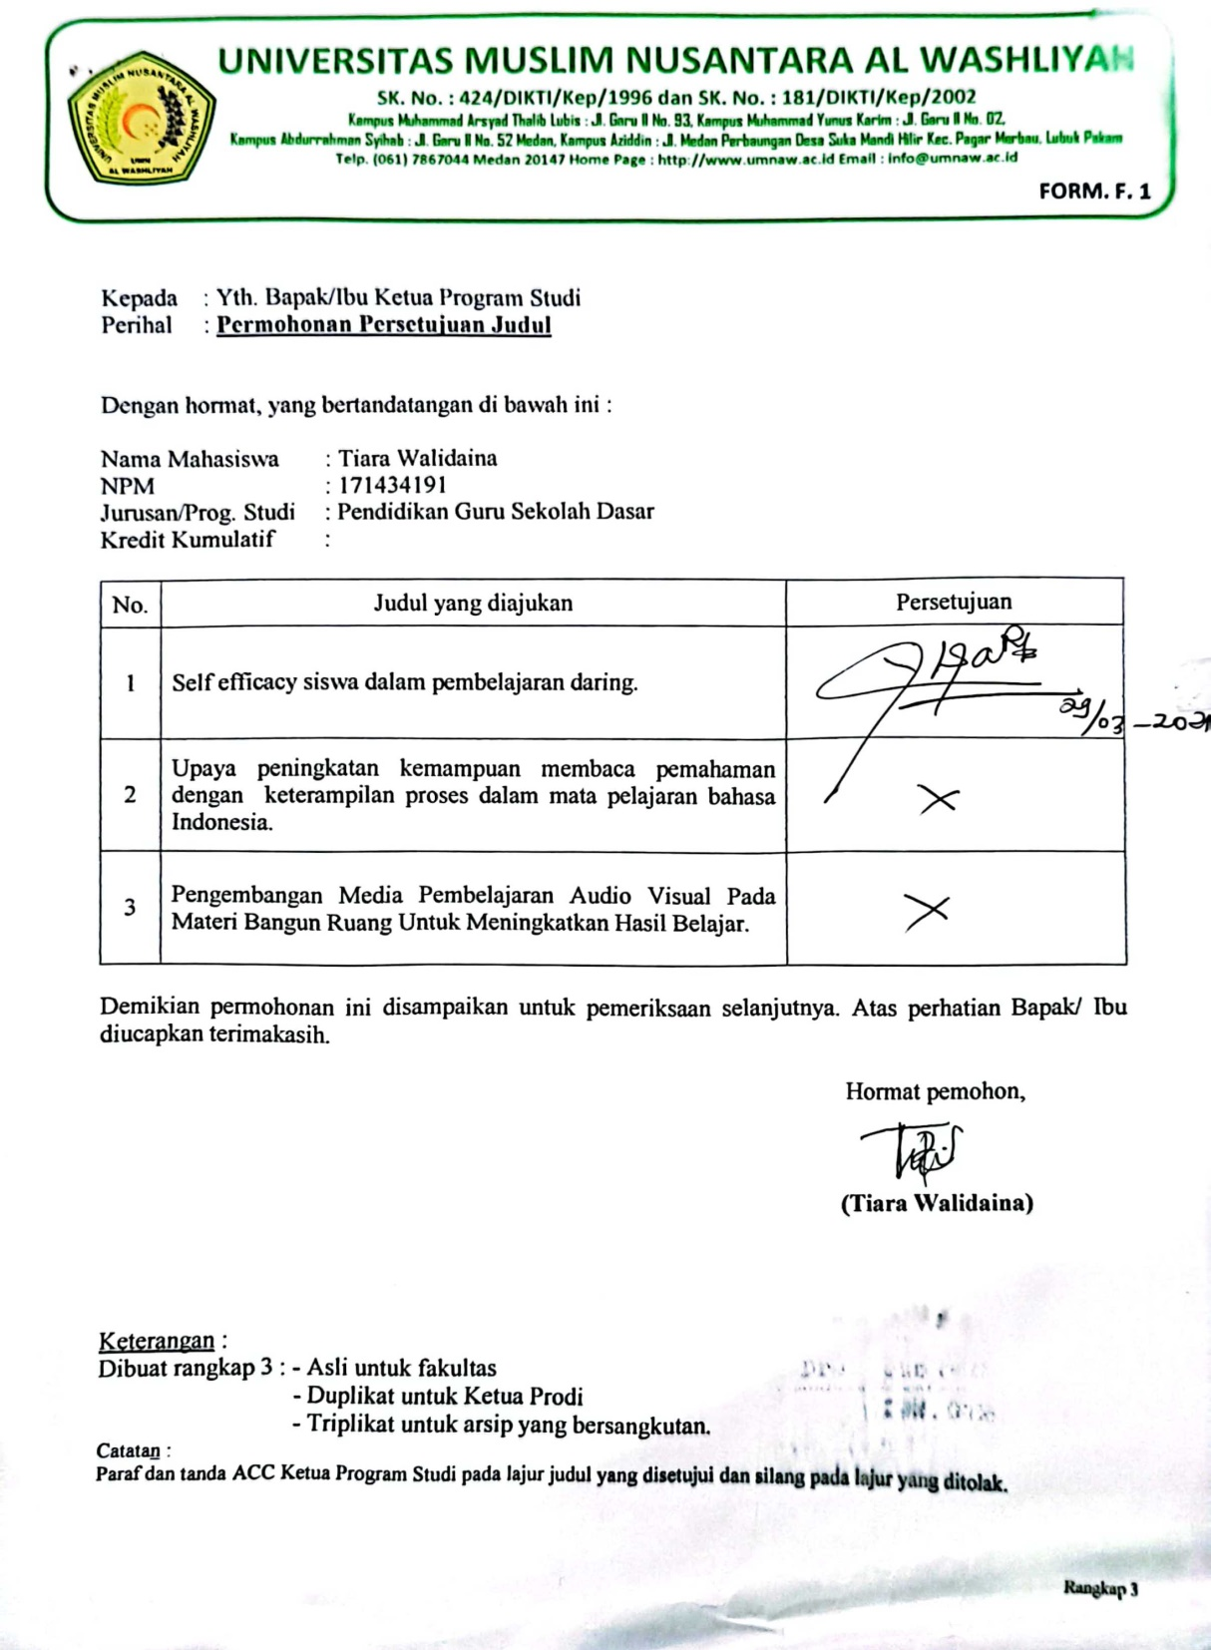

**Tiara Walidaina**

**DAFTAR ISI**

**ABSTRAK i**

**KATA PENGANTAR ii**

**DAFTAR ISI v**

**DAFTAR TABEL viii**

**DAFTAR GAMBAR ix**

**BAB I PENDAHULUAN 1**

* 1. Latar Belakang Masalah 1
  2. Identifikasi Masalah 9
  3. Batasan Masalah 10
  4. Rumusan Permasalahan 10
  5. Tujuan Penelitian 11
  6. Manfaat Penelitian 11
  7. Anggapan Dasar 12

**BAB II TINJAUAN PUSTAKA 13**

* 1. Landasan Teori 13
     1. *Self-Efficacy* 13
        1. Definisi *Self-Efficacy* 13
        2. Fungsi *Self-Efficacy* 14
        3. Dimensi *Self-Efficacy* 15
        4. Faktor-Faktor Yang Mempengaruhi *Self-Efficacy* 16
        5. Indikator *Self Efficay* 18
     2. Minat Belajar 20
        1. Pengertian Minat 20
        2. Pengertian Belajar 21
        3. Prinsip-Prinsip Belajar 21
        4. Pengertian Minat Belajar 22
        5. Ciri-ciri Minat Belajar 23
        6. Faktor-faktor yang Mempengaruhi Minat Belajar 24
        7. Indikator Minat Belajar 25
     3. Pembelajaran Daring 26
        1. Definisi Pembelajaran Daring 26
        2. Pembelajaran Daring 29
  2. Penelitian yang Relevan 37
  3. Kerangka Pemikiran 39
  4. Hipotesis Penelitian 40

**BAB III METODE PENELITIAN 41**

* 1. Desain Penelitian 41
  2. Partisipan dan Tempat Penelitian 42
  3. Populasi dan Sampel 43
  4. Variabel Penelitian 43
  5. Instrumen Penelitian 45
  6. Teknik Pengumpulan Data 47
  7. Teknik Analisis Data 50

**BAB IV ANALISIS DATA DAN PEMBAHASAN 54**

* 1. Analisis Data 54
  2. Pembahasan 67

**BAB V KSEIMPULAN DAN SARAN 75**

* 1. Kesimpulan 75
  2. Saran 75

**DAFTAR PUSTAKA**

**DAFTAR TABEL**

Tabel 3.1 Kisi Kisi Instrumen Sel Efficacy 46

Tabel 3.2 Kisi Kisi Instrumen Minat Belajar dalam Pembelajaran Daring 46

Tabel 3.2 Skala Likert 48

Tabel. 4.1 Skor Angket untuk Variabel Self Efficacy (X) 56

Tabel. 4.2 Skor Angket untuk Variabel Minat dalam Pembelajaran Daring (Y) 58

Tabel 4.3 Hasil Uji Validitas Instrumen Self Efficacy (X) 61

Tabel 4.4 Hasil Uji Validitas Pembelajaran Daring (Y) 62

Tabel 4.5 Hasil Uji Reliabilitas Variabel X dan Y 61

Tabel 4.6 Uji Linieritas 62

Tabel 4.7 uji Keberartian dan Kelinieran Persamaan Regresi 63

Tabel 4.8 Uji Regresi Linear 64

Tabel 4.9 Uji t 65

Tabel 4.8 Uji Determinasi 66

**DAFTAR GAMBAR**

Gambar 2.1 Kerangka Pemikiran 40

Gambar 3.1 Kerangka Pemikiran 41